**LAB 5**

**Parte I. - Jugando a ser un cliente HTTP**

Se inicia la conexión con el servidor usando la siguiente información:

* Host: [www.escuelaing.edu.co](http://www.escuelaing.edu.co)
* Puerto: 80

Se envía un GET usando el comando GET /sssss/abc.html HTTP/1.0

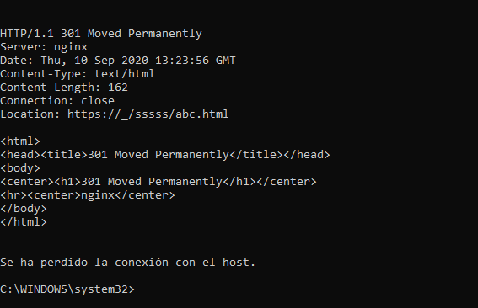

* **301 Moved Permanently:** Informativo que nos dice que deben dirigirse al URL especificado

Significado de tipo de errores:

* **1xx informational response:** se recibió la solicitud, proceso continuo
* **2xx successful:** la solicitud se recibió, comprendió y aceptó correctamente
* **3xx redirection:** se deben realizar más acciones para completar la solicitud
* **4xx client error:** la solicitud contiene una sintaxis incorrecta o no se puede cumplir
* **5xx server error:** el servidor no cumplió con una solicitud aparentemente válida

Luego se conecta a otro Host con la siguiente información:

* **Host** : [www.httpbin.org](http://www.httpbin.org)
* **Puerto** : 80

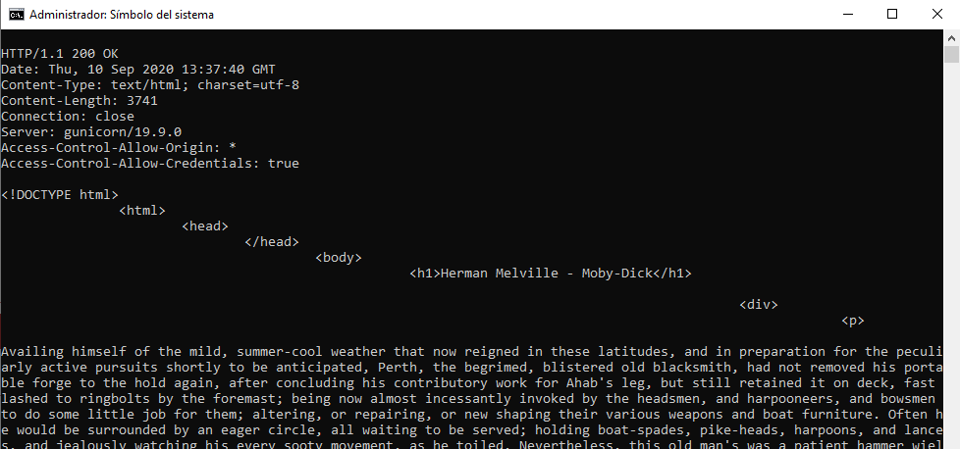

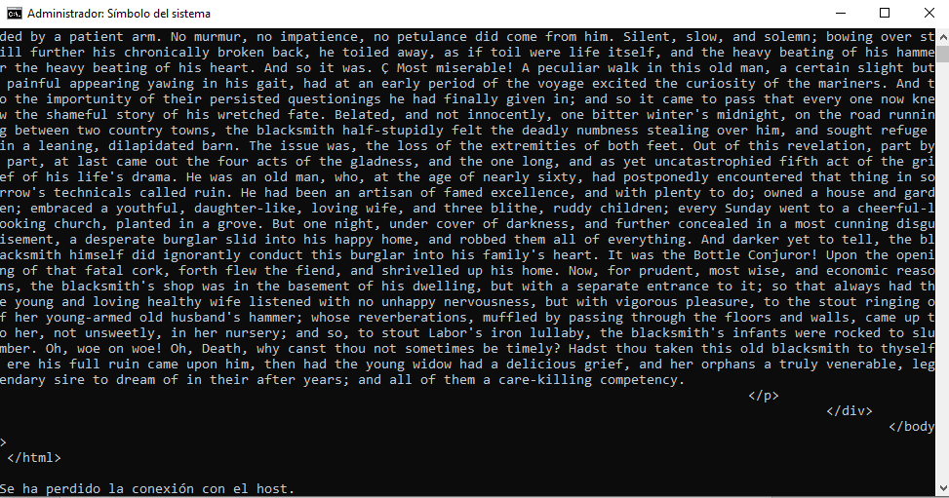

Como en Windows no se pueden contar caracteres con wc -c usamos un contador en línea:

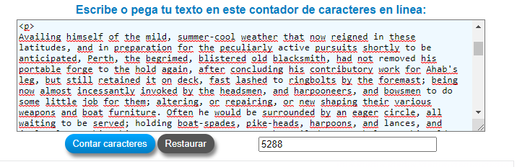

¿Cuál es la diferencia entre los verbos GET y POST?

|  |  |
| --- | --- |
| MÉTODO | DIFERENCIAS |
| GET | GET lleva los datos de forma "visible" al cliente (navegador web). El medio de envío es la URL. Los datos los puede ver cualquiera. |
| POST | POST consiste en datos "ocultos" (porque el cliente no los ve) enviados por un formulario cuyo método de envío es post. Es adecuado para formularios. Los datos no son visibles. |

¿Qué otros tipos de peticiones existen?

* GET  H
* HEAD
* POST
* PUT
* DELETE
* TRACE
* CONNECT

¿Cuáles son las diferencias con los diferentes parámetros?

Con el parámetro -v sale solo una advertencia cuando existen algún error; mientras que con el parámetro -i nos muestra un encabezado a la salida con información como nombre del servidor, cookies, fecha del documento, versión HTTP, entre otros.

Parte 3

Punto 19

